Отчет
Лабораторная работа №5

Конфигурация операционной системы:

Общий объем оперативной памяти: 3.8 Гб
Объем раздела подкачки: 3.8 Мб
Размер страницы виртуальной памяти: 4 Кб
Объем свободной физической памяти в не нагруженной системе: 1.1 Гб
Объем свободного пространства в разделе подкачки в не нагруженной системе: 1.8 Гб

Эксперимент №1

Первый этап.
Скрипт tracker1.sh запускает mem.bash, а после сохраняет в tracker1.out данные из top и первые пять процессов. Также в tracker1.out хранятся последние записи из журнала, связанные с mem.bash и последнее значение из report.log

Второй этап.
Скрипт tracker2.sh аналогично запускает mem.bash и mem2.bash и сохраняет данные из top в tracker2.out. Там же хранятся последние записи об этих двух процессах и их последние значения из report.log и report2.log

Графики:
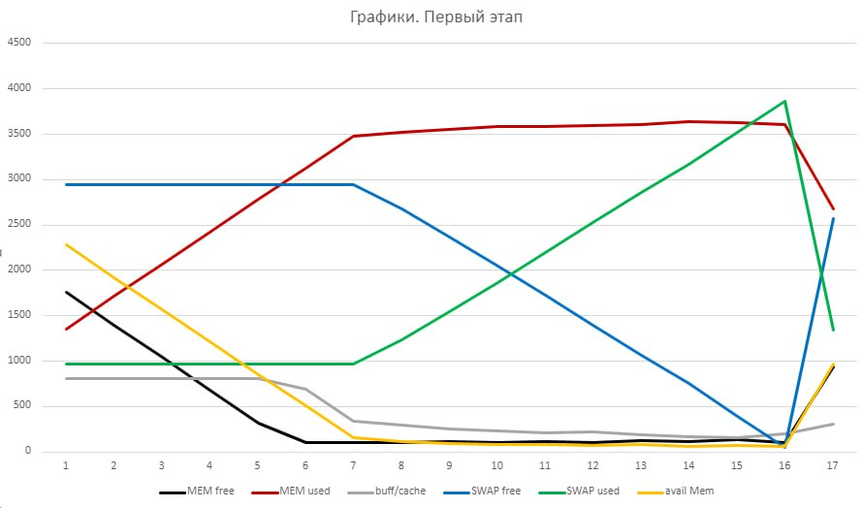
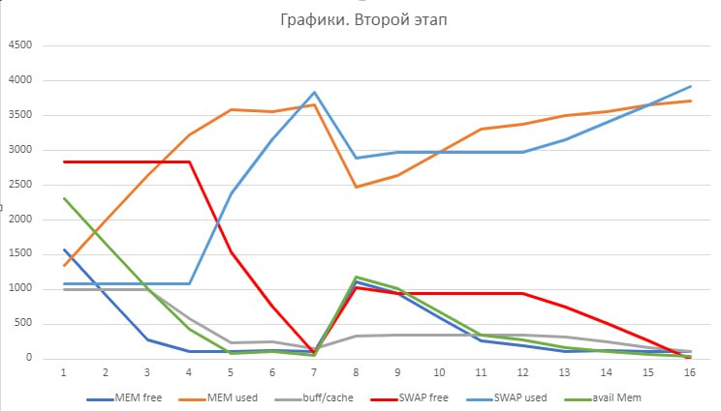

Из графиков мы можем видеть, что сначала процесс использует оперативную память, а когда ее перестает хватать, часть страниц переходит в раздел подкачки. Когда заканчивается и она, то система принудительно завершает процесс. Графики второго этапа выглядит таким образом, потому что изначально два процесса потребляли одинаковое количество памяти, и когда память кончилась, система завершила только один процесс. Поэтому вторая половина графиков напоминает графики первого этапа

Эксперимент №2

1. Пусть N = 7000000, K = 10. Скрипт завершился успешно

2. Пусть N = 7000000, K = 30. 1 из 30 был убит
Это произошло из-за того, что некоторые процессы не успели освободить ему достаточно памяти
3. При N = 6998000, K = 30, все процессы успешно завершаются

